Nama : Vincent Oliver Limarus

NIM : 2602063711

Lecture : Reinert Yosua Rumagit

Subject : Final Assignment Web Programming

Halo pak reinert, berikut merupakan feature yang berhasil saya kerjakan untuk Final Assignment Web Programming.  
- 1. [LO1,LO2,LO3 & LO4, 20 points] User Authentication

- 2. [LO1,LO2,LO3 & LO4, 10 points] Payment

- 3. [LO1,LO2,LO3 & LO4, 30 points] Friends

- 5. [LO1,LO2,LO3 & LO4, 10 points] Searching & Filtering

- 7. [LO1,LO2,LO3 & LO4, 30 points] Buy Avatar

- 8. [LO1,LO2,LO3 & LO4, 15 points] Topup Coins

- 10. [LO1,LO2,LO3 & LO4, 30 points] Visible Profile

**DOKUMENTASI**

1. **User Authentication**

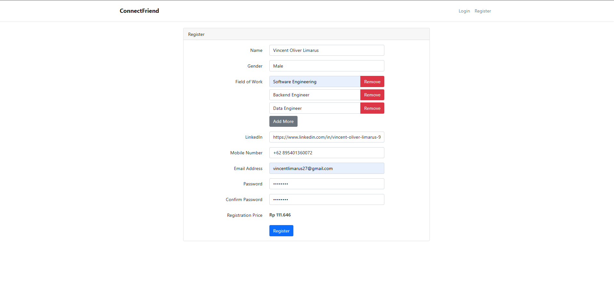

Tahapan pertama dalam User Authentication ialah menggunakan Laravel UI untuk membantu Registrasi dan Login, selain menggunakan Laravel UI saya juga menggunakan javascript untuk membantu dalam proses validasi input, seperti contohnya Field of Work minimal 3 seperti gambar dibawah

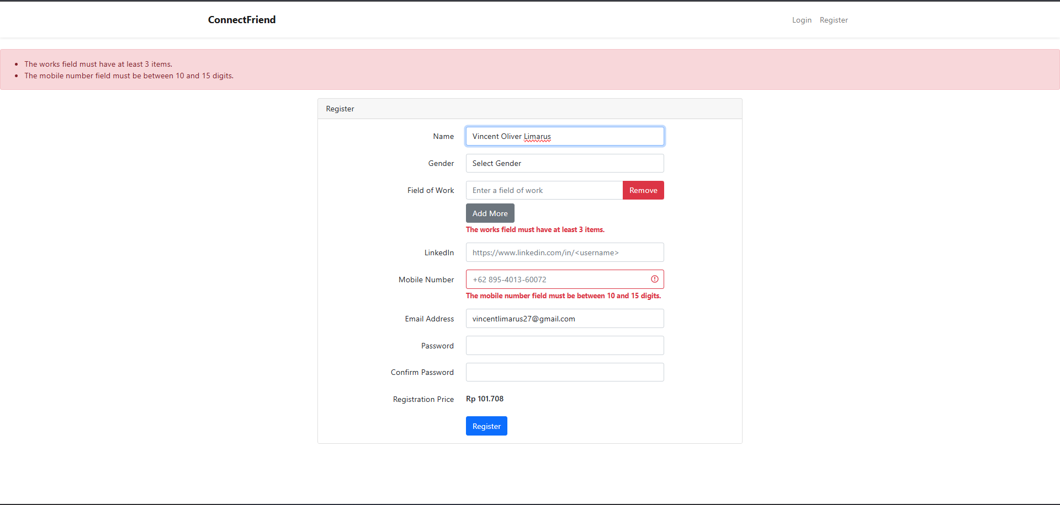

Setelah kita melakukan register kita akan di direct menuju payment gateway yang nanti akan dijelaskan di point kedua.

Selanjutnya ialah Login.

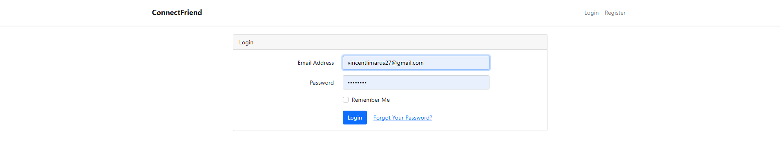

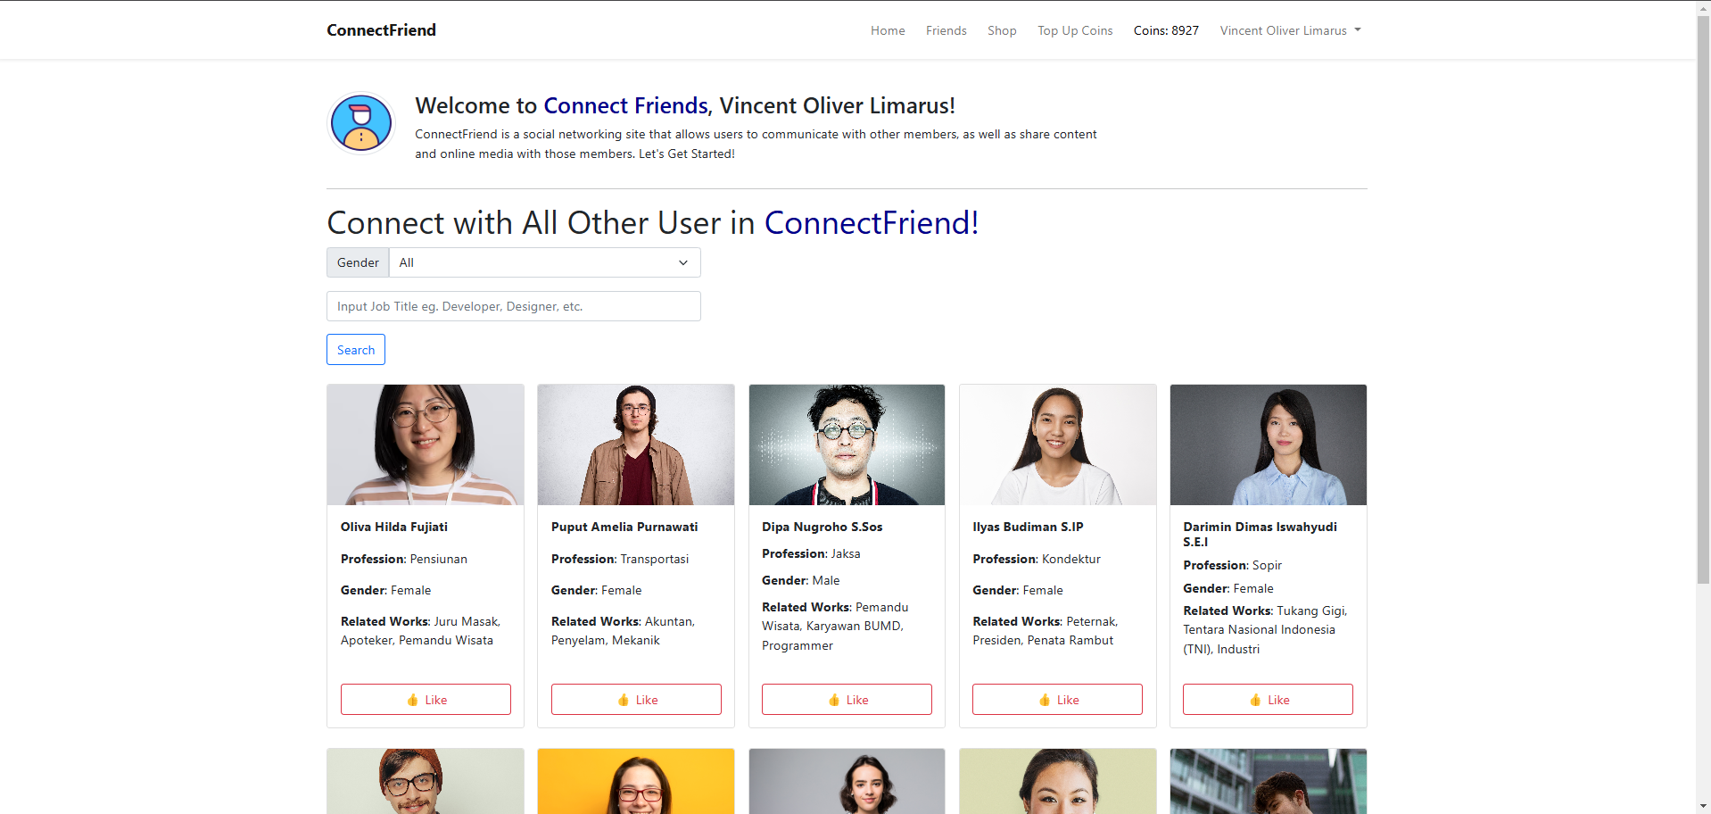

1. **Payment**

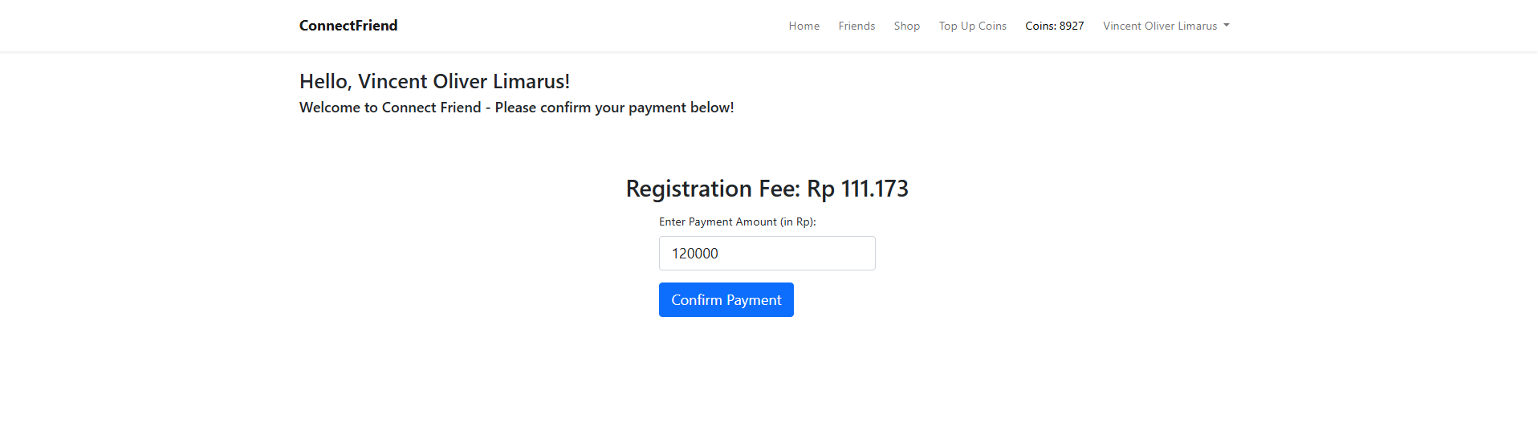

Setelah Register, user akan didirect ke payment page, lalu dari payment page akan diberi validasi, jika user membayar kurang dari registration fee, maka user akan diberikan alert sebagai berikut.

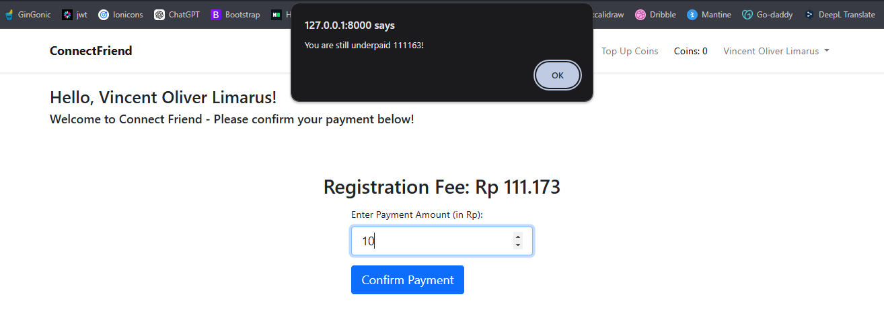

Lalu jika user membayar lebih banyak dari registration fee maka user akan diberikan alert lalu akan diconvert sisanya ke coin.

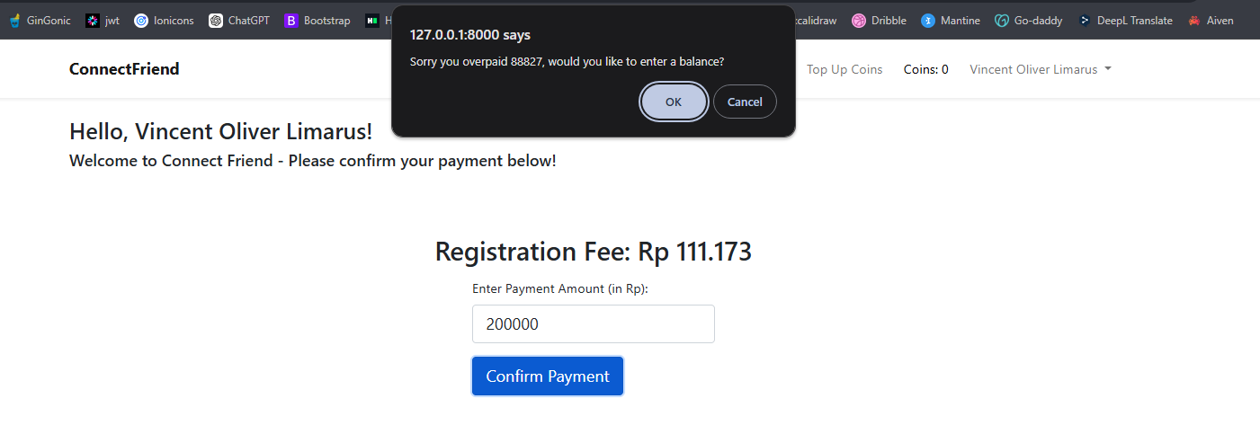

Convert to Coin

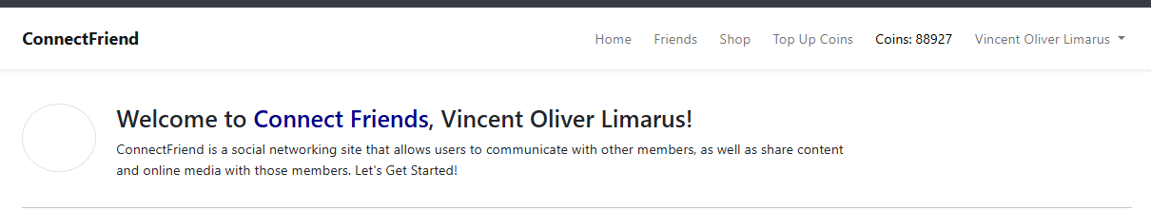

Lalu Top Up Coins, User dapat melakukan top up dengan mengclick Top Up Coins, lalu akan di direct ke halaman top up sebagai berikut.

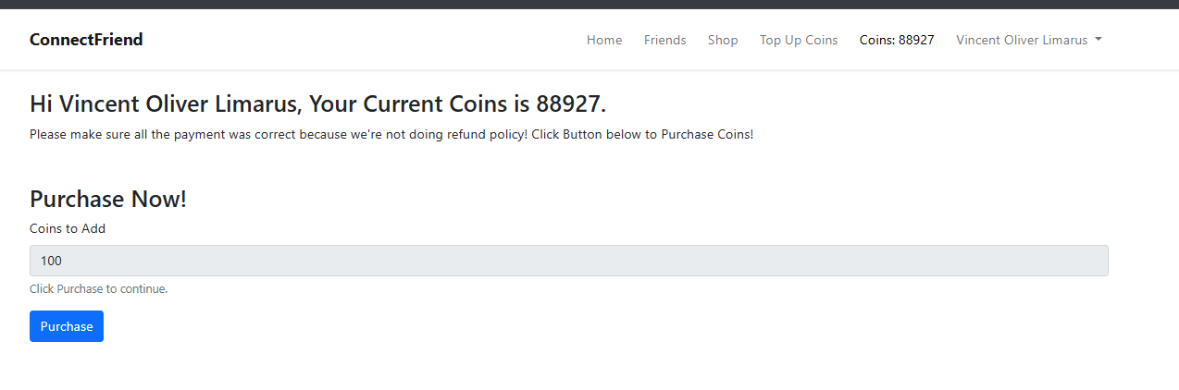

Lalu jika user mengclick purchase maka,

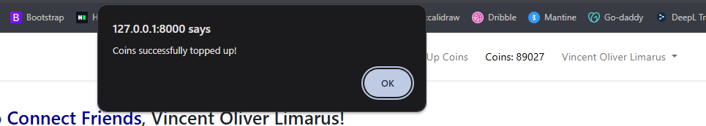

1. Friends

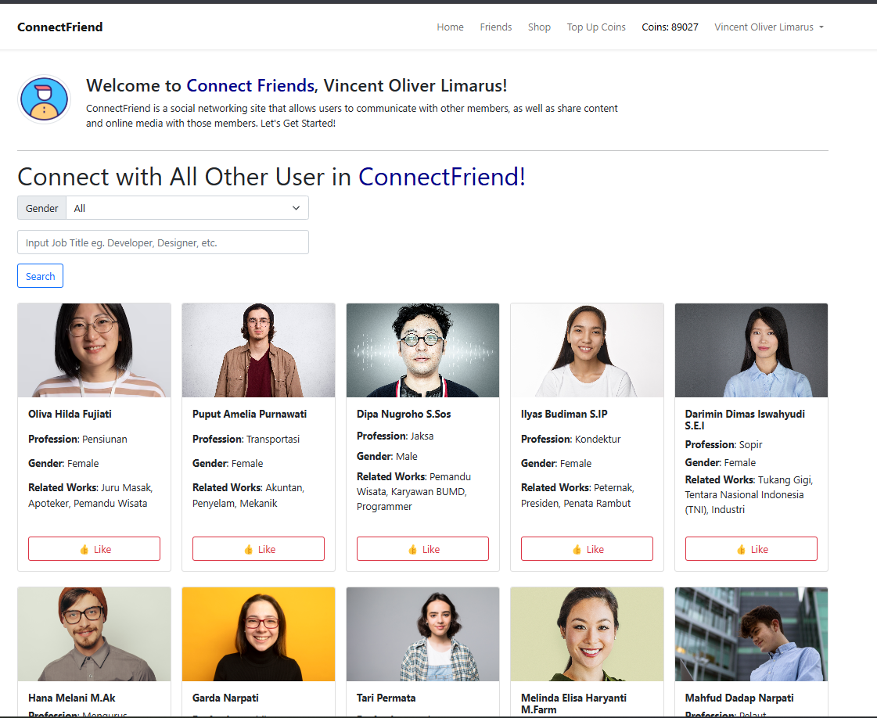

Home page akan berisi orang orang yang telah terdaftar di Connect Friends, yang dimana User dapat mencari teman dengan cara memberikan like (request add friends) ke user lainnya, seperti contohnya jika user mengclick Like button.

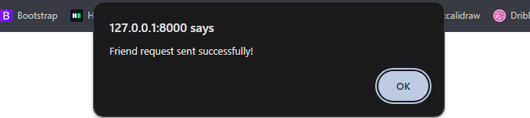

Lalu tampilan Friends akan berubah menjadi

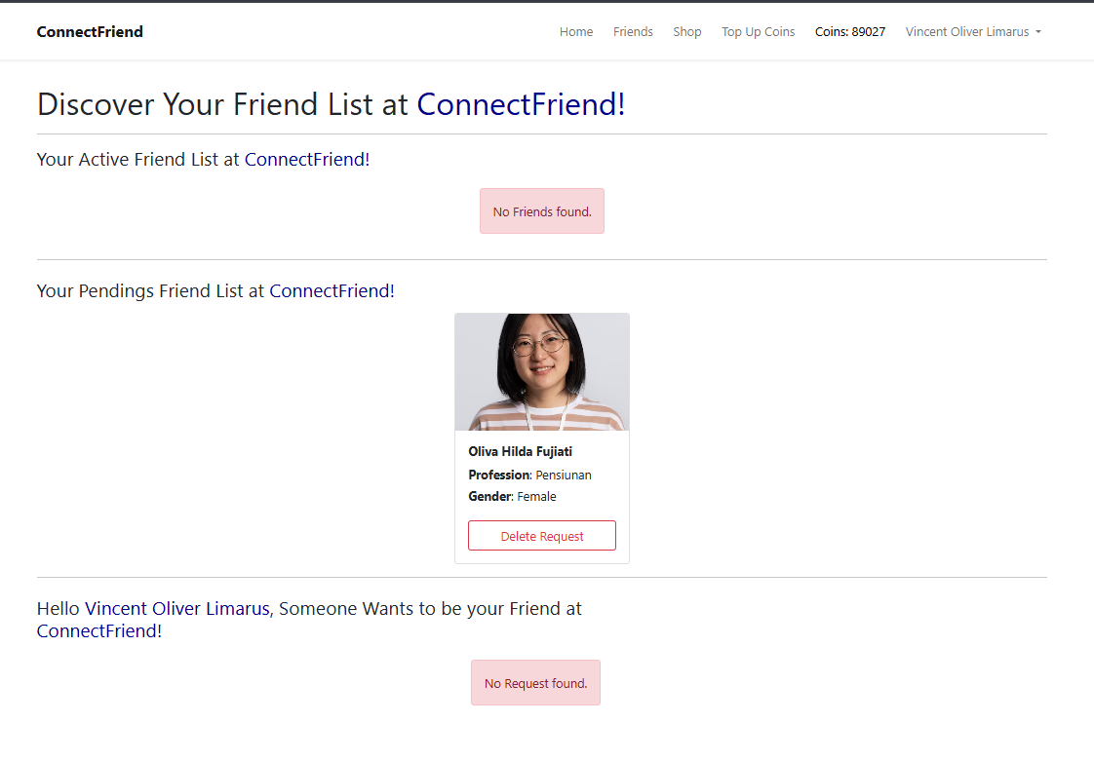

Yang dimana terdapat 3 Fitur utama di Friends, Active Friend List, Pendings, dan User Request yang ingin menjadi teman kita.

Disini saya akan mencoba untuk login sebagai Oliva Hilda untuk melihat tampilan UI dari user lain.

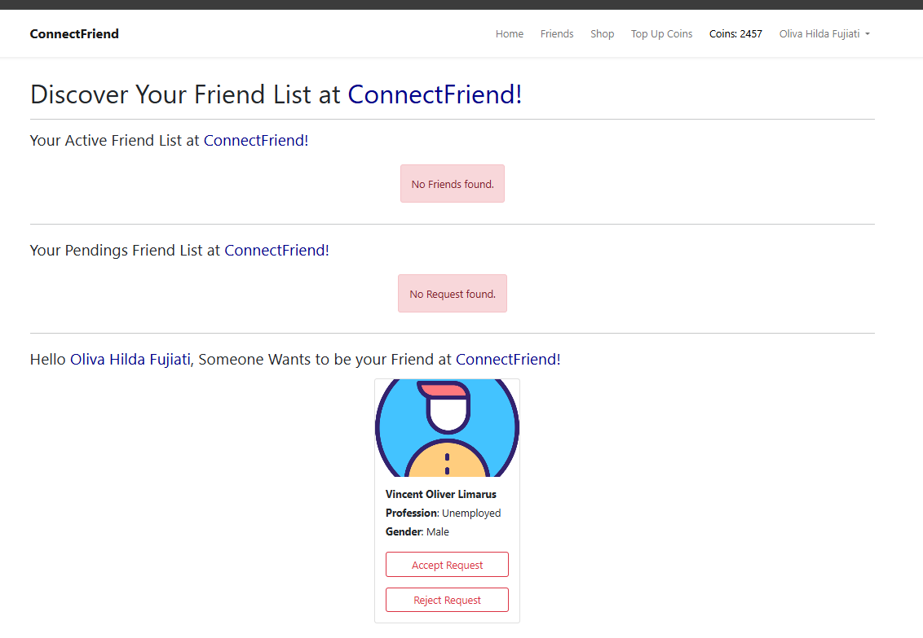

Tampilan di user lain akan seperti ini, yang dimana user request untuk berteman, yang dimana kita dapat accept invate dari user tersebut maupun reject request.

Disini jika saya mengclick Accept Request maka.

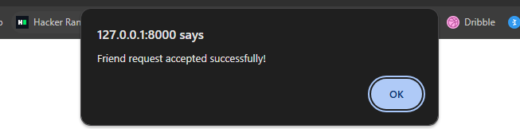

Tampilan pada user akan menjadi

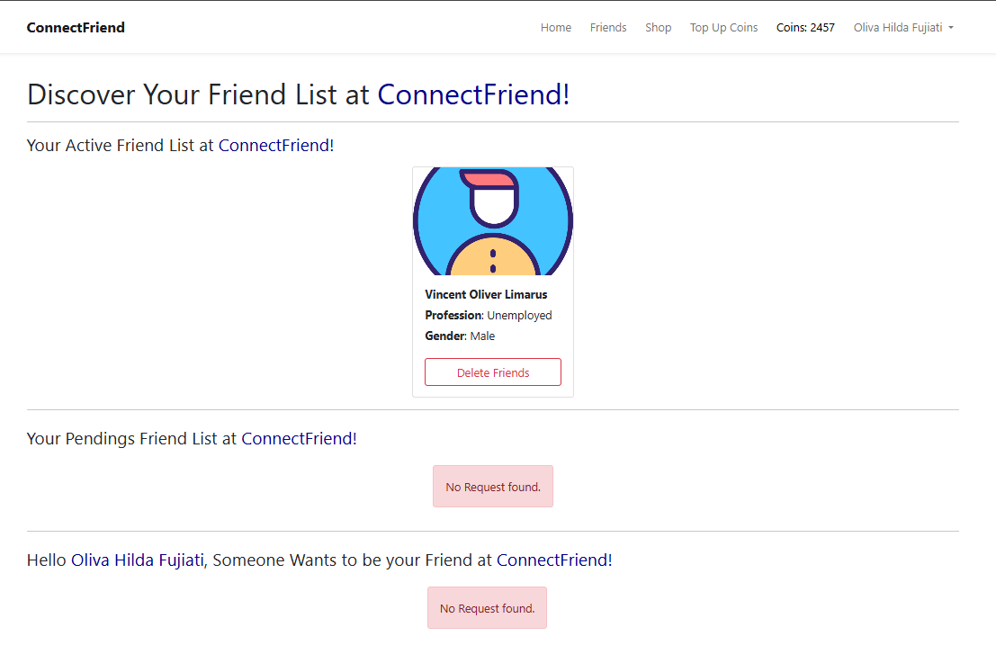

Lalu tampilan pada halaman saya akan diperbaharui juga.

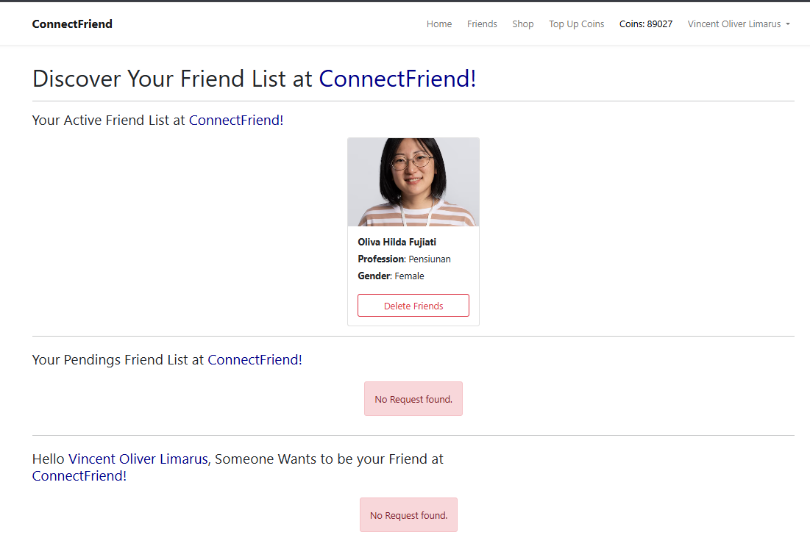

User juga dapat mendelete teman jika sudah tidak ingin berteman.

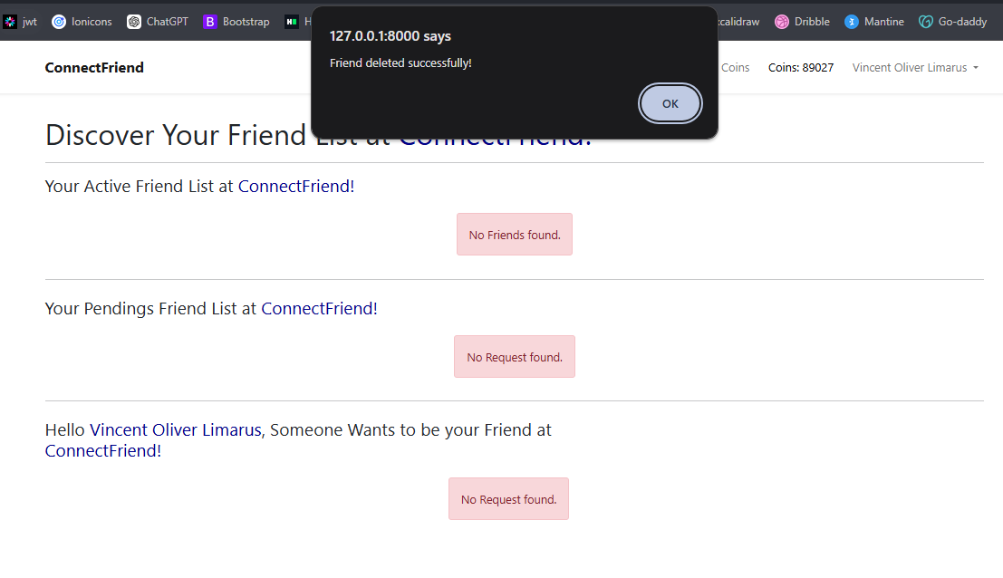

User juga dapat reject Invite user lain untuk berteman.

1. **Search & Filtering**

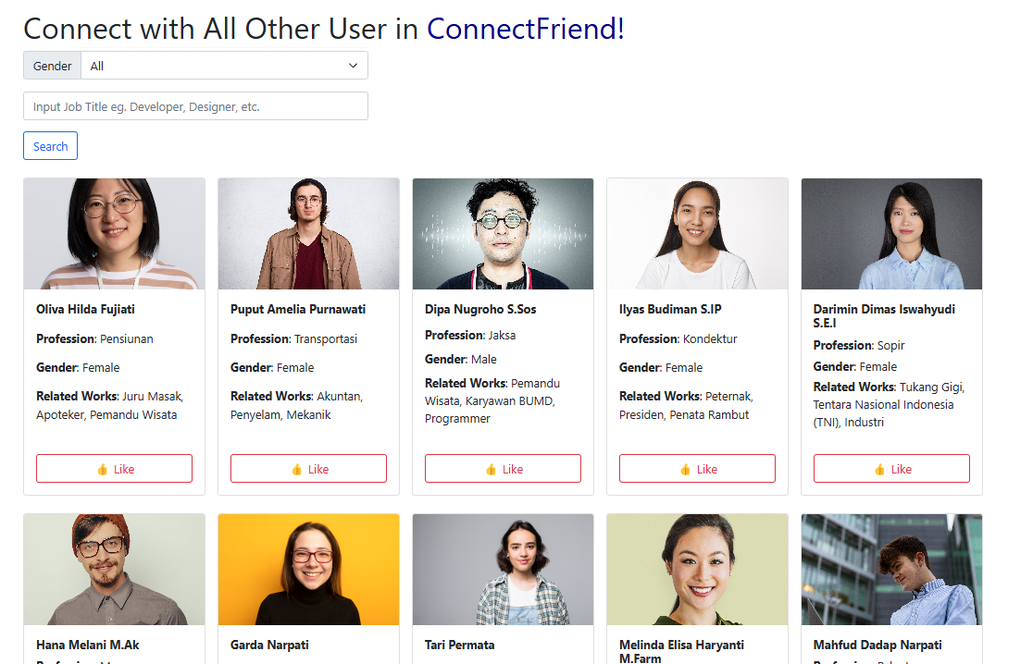

Pada bagian ini kita dapat melakukan search pada gender dan Job Title (Profesi). Disini jika kita coba yang gender, kita filter gendernya menjadi male maka,

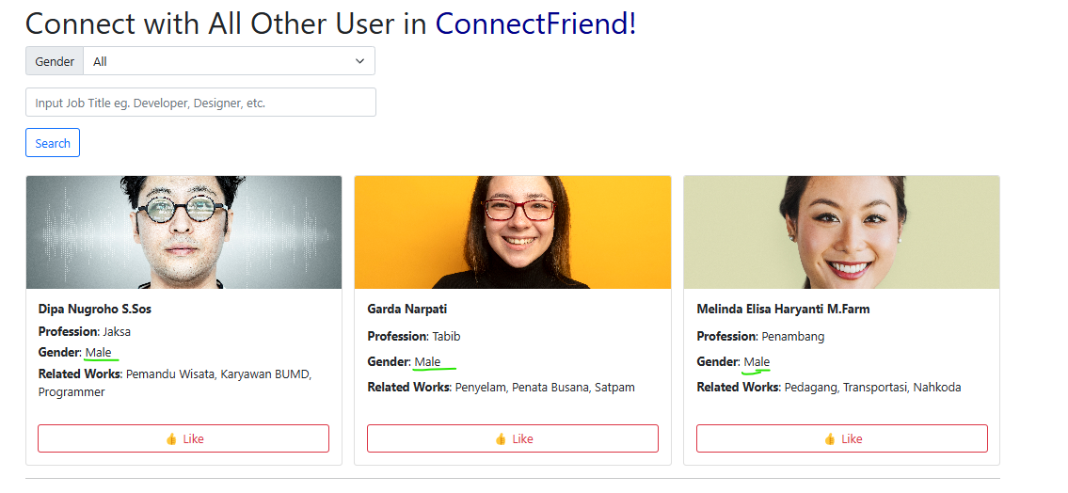  
Hanya yang Gender: Male yang akan terpilih (**foto generated secara random).**

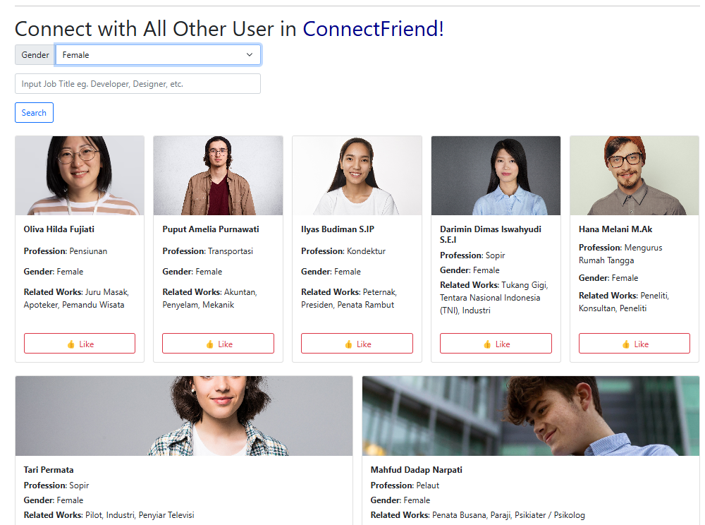

Hanya yang Gender: Female

Lalu Filtering menggunakan Profesi, sebagai contoh saya akan menggunakan “Sopir” maka,

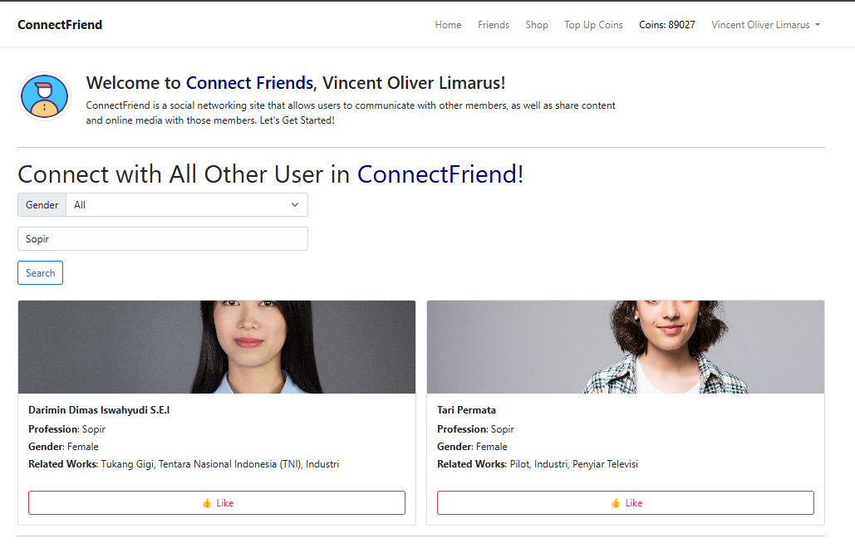  
Hanya profesi sebagai Sopir yang akan terpilih.

Kita juga dapat memilih Gender dan Profesi, sebagai contoh saya akan mencari Jaksa yang gendernya Male maka,

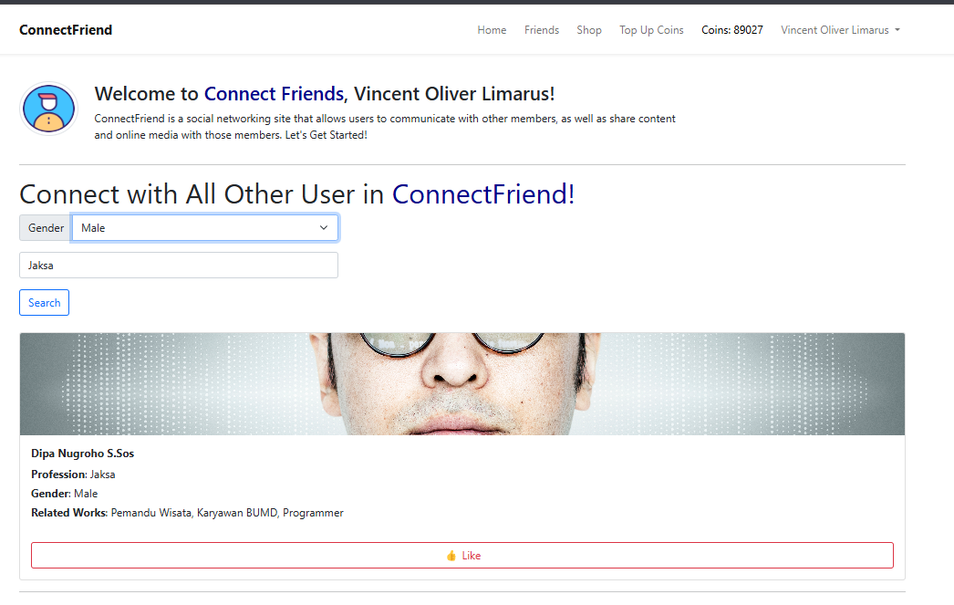

7. Buy Avatar

Fitur selanjutnya iyalah Buy Avatar yang dimana user dapat membeli avatar sesuai dengan preferensi user di shop.

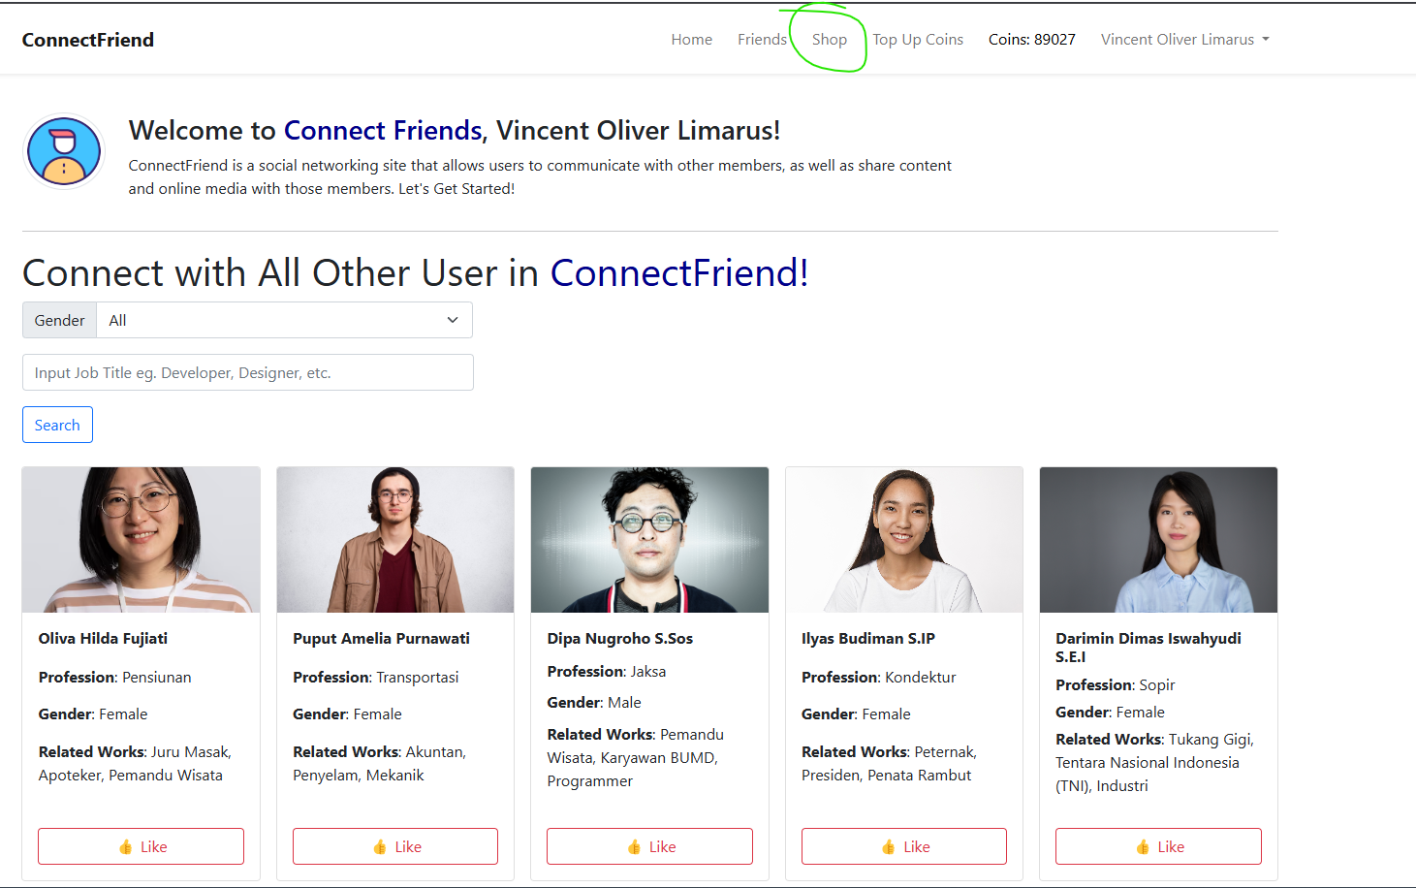

Jika user click ke shop, maka user akan di direct menuju tampilan shop yang berupa

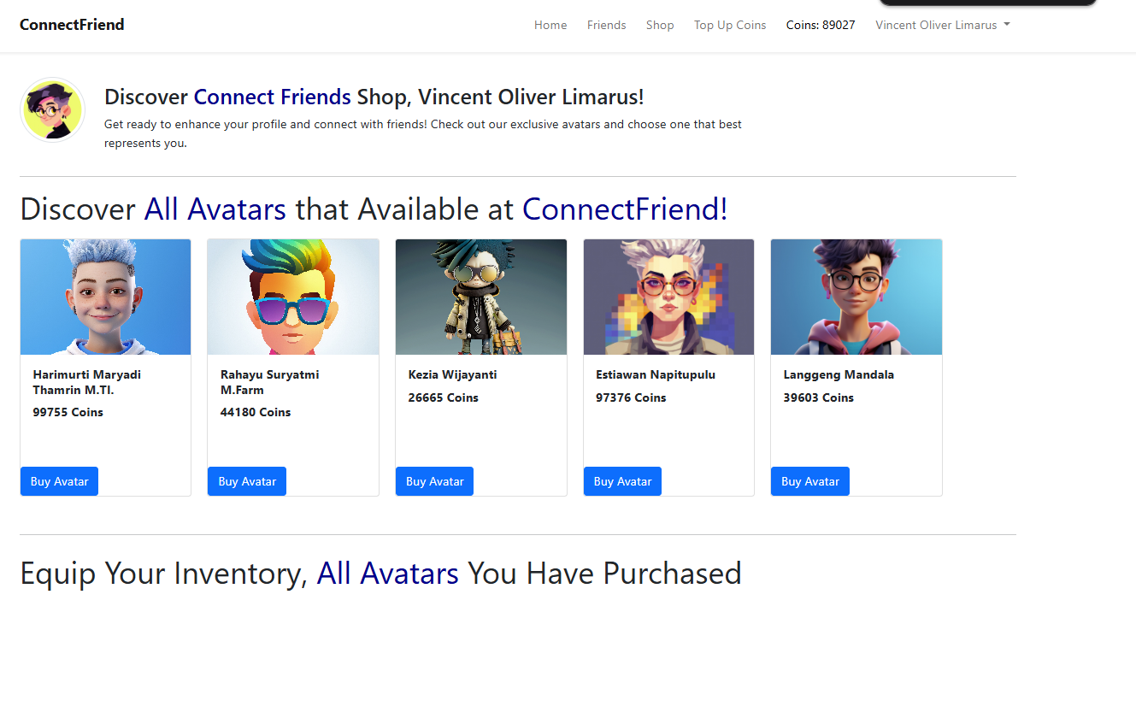

Pada page ini user dapat membeli avatar sesuai dengan harga yang tertera, seperti contohnya user dapat membeli avatar kedua,

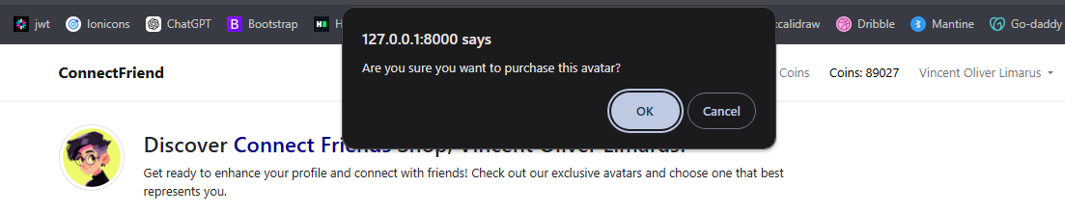

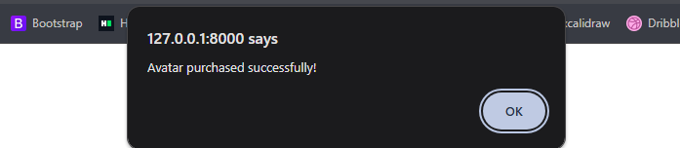

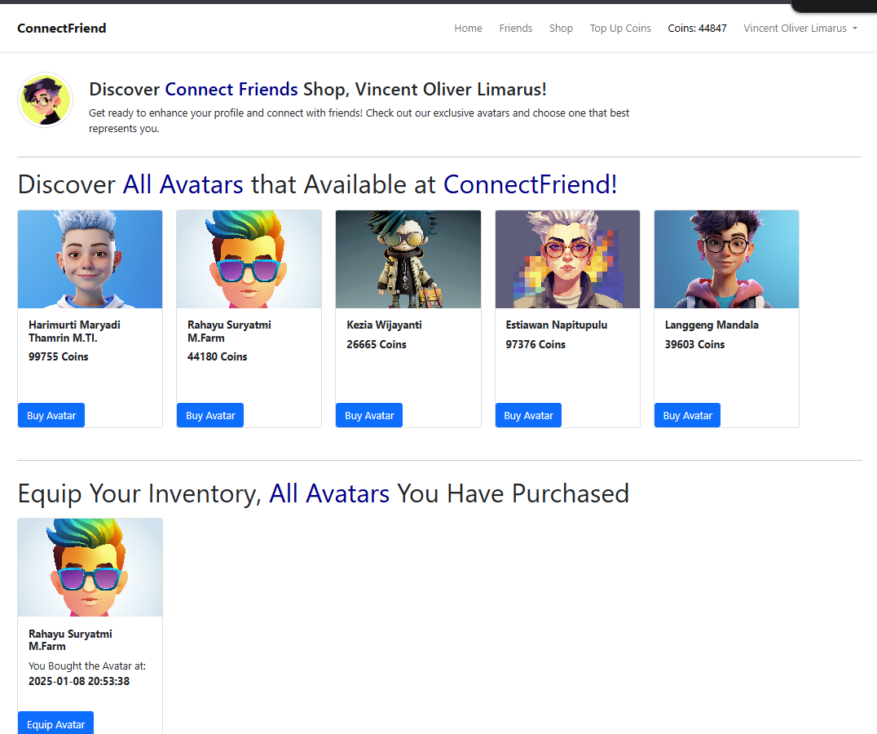

Lalu jika user mengclick Equip Avatar, maka user dapat menggunakan avatar tersebut,

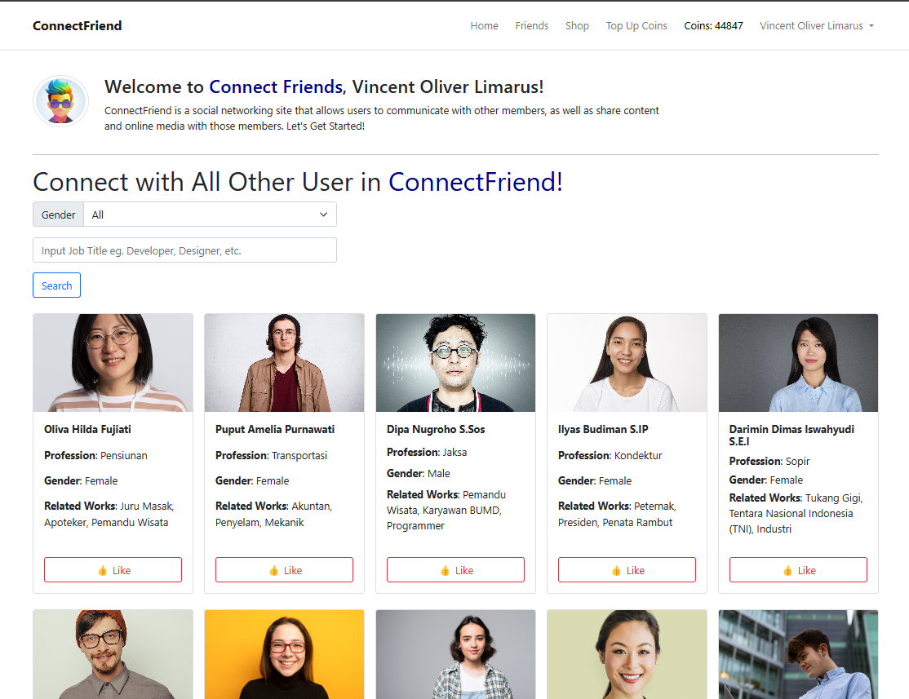

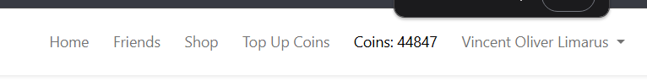Coin user juga berkurang.

8. Top Up Coins

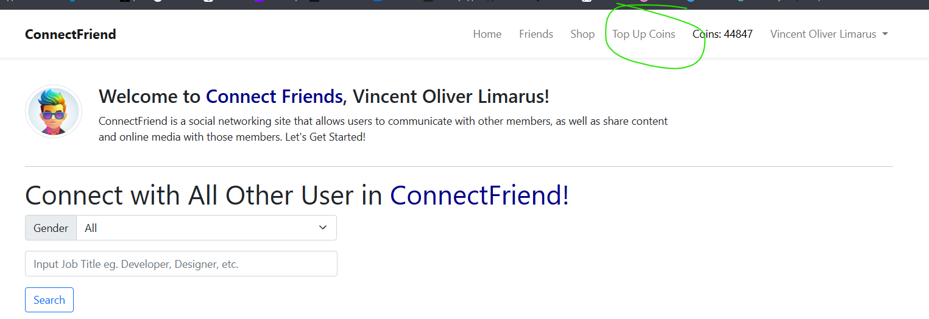

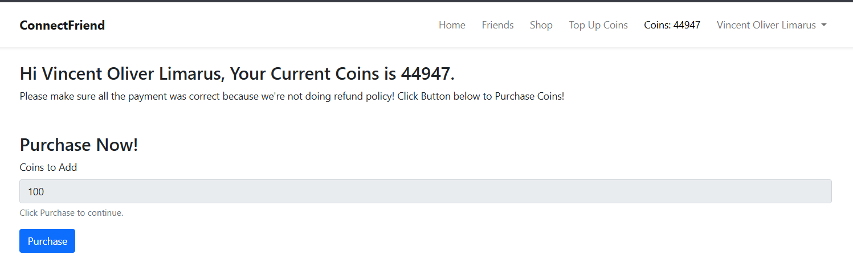

Jika user mengclick Purchase maka,

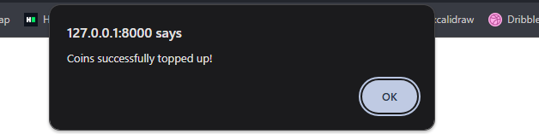



Coin bertambah 100.

10. **Visible Account**

User juga dapat membeli fitur visible account yang dimana user tidak akan terlihat oleh user lain.

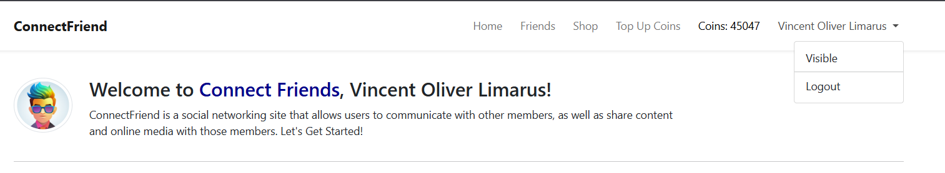

Jika kita click pada bagian visible maka kita akan di direct ke visible page.

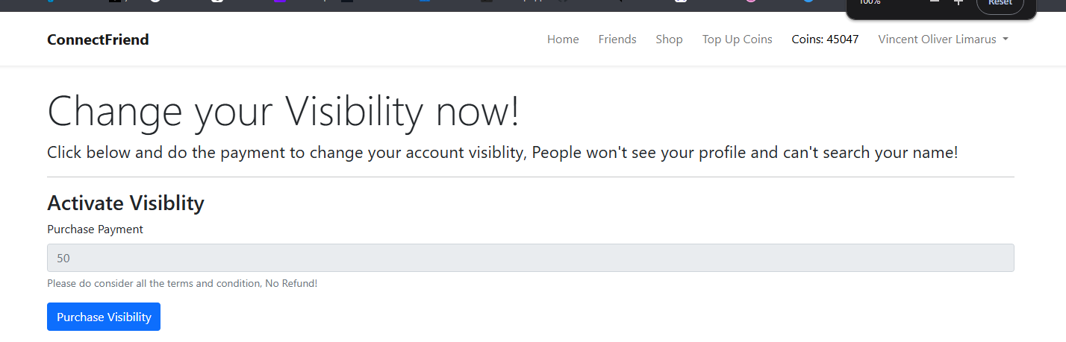

Lalu kita akan ditampilkan pada page pembayaran, yang dimana kita dapat membeli fitur ini seharga 50 coin.

Lalu profile user akan berubah menjadi beruang ketika di deactivate,

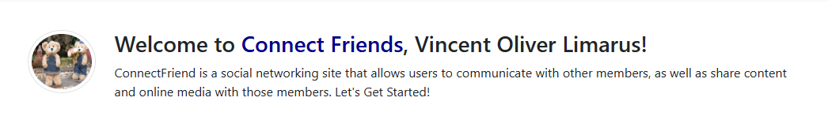

**Before Visible**

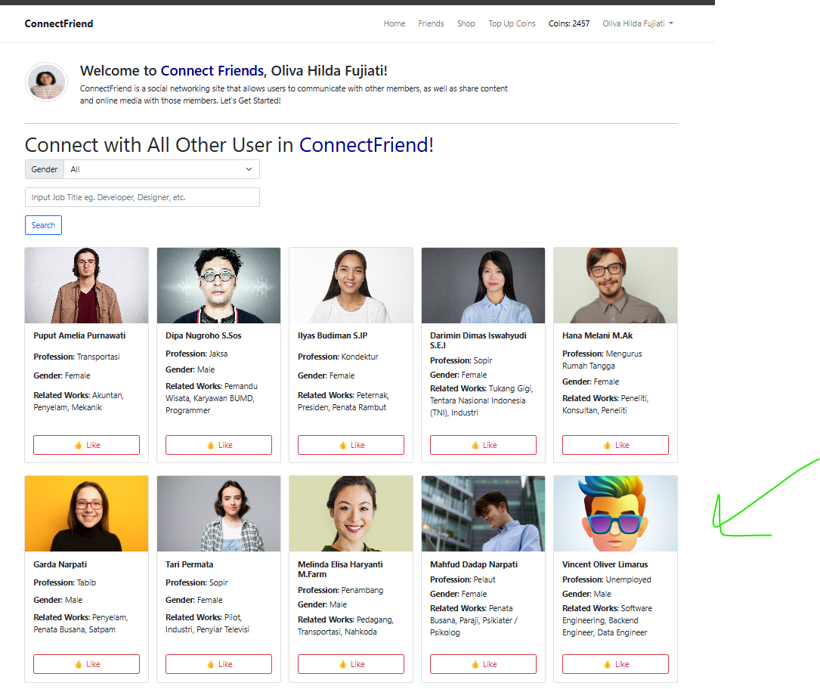

**After Visible**

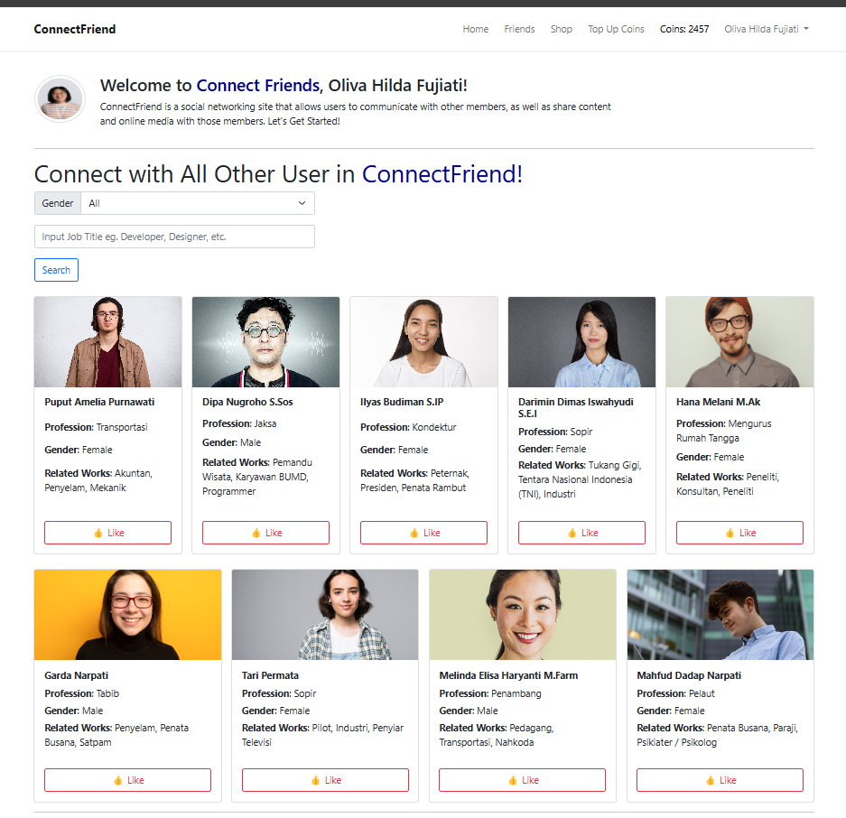

Saya menggunakan dan memanipulasi atribut is_active untuk melakukan selecting dan show data. Sehingga jika user membeli fitur tersebut maka is_active akan false.

Lalu user juga dapat menon-aktifkan fitur tersebut dengan membayar 5 coin

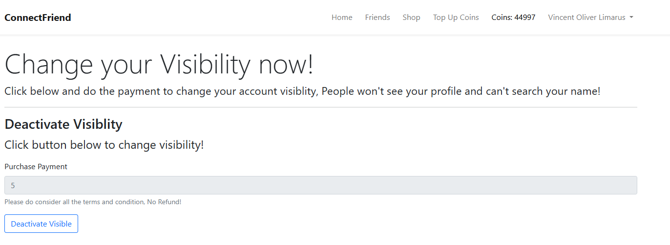

**Before Deactivate**



**After Deactivate**

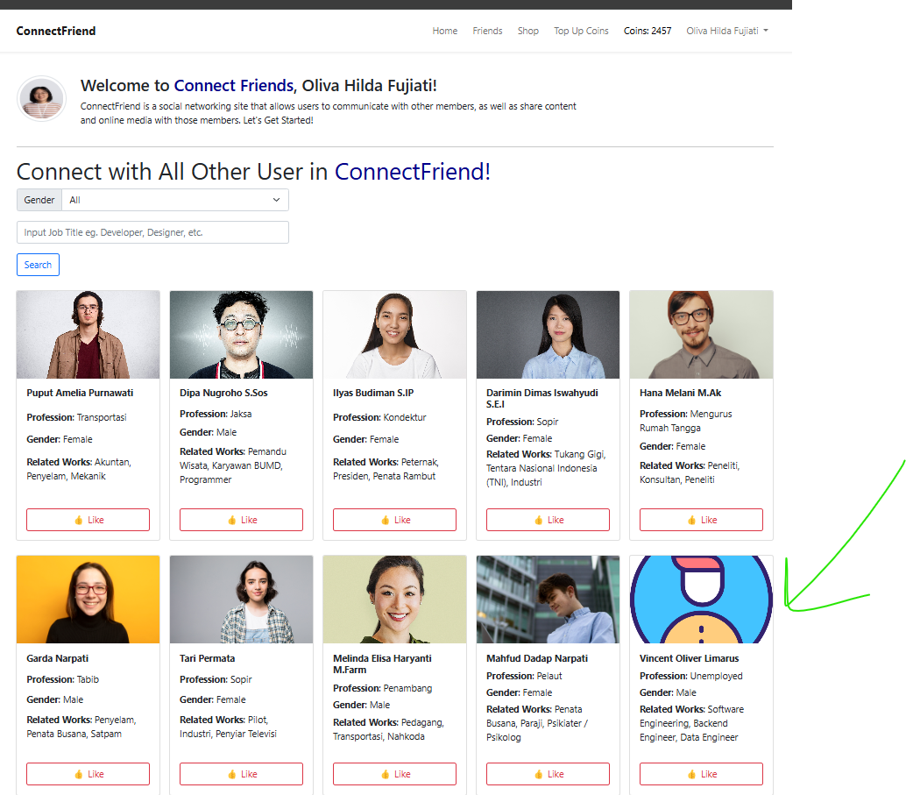

**Tampilan Demo Keseluruhan Aplikasi.**

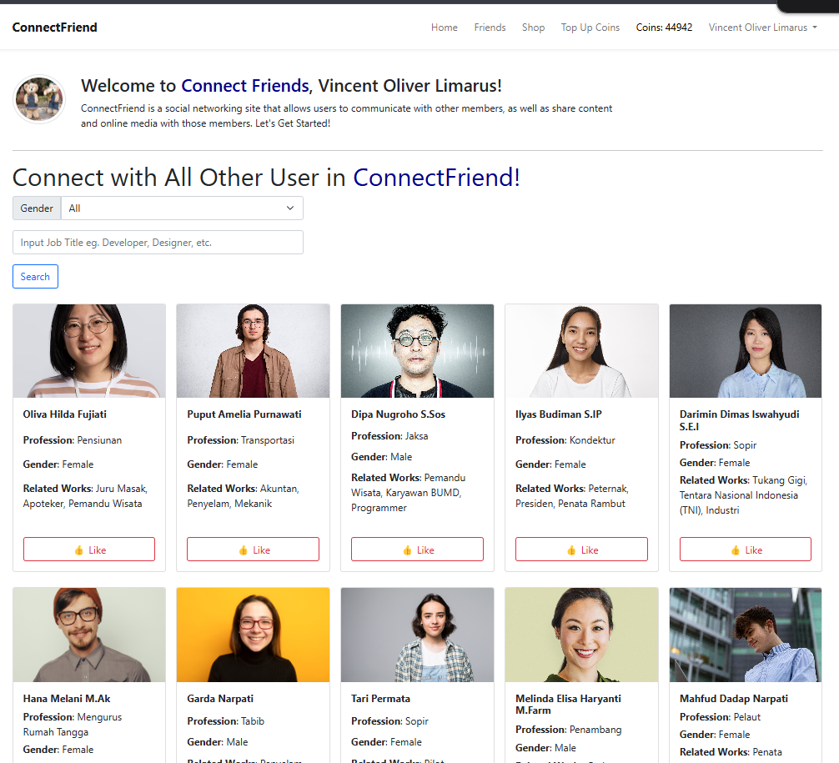

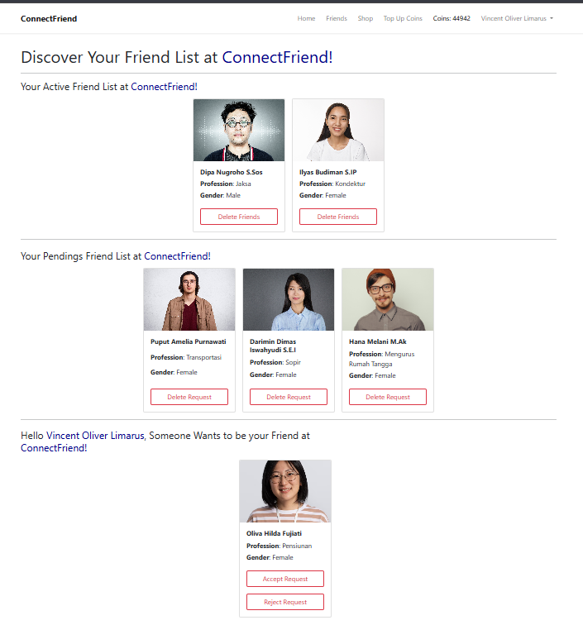

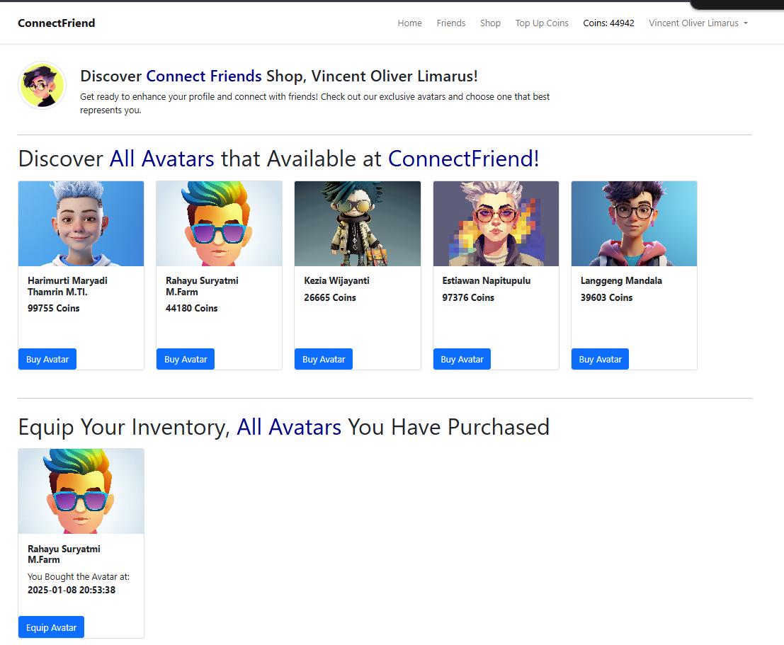

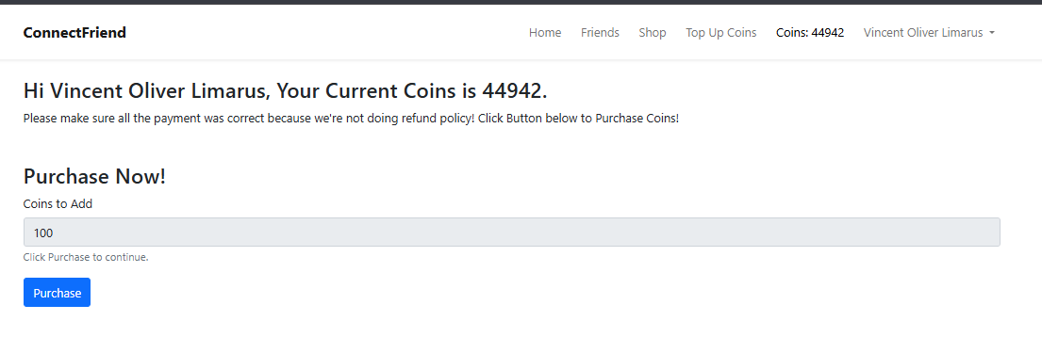

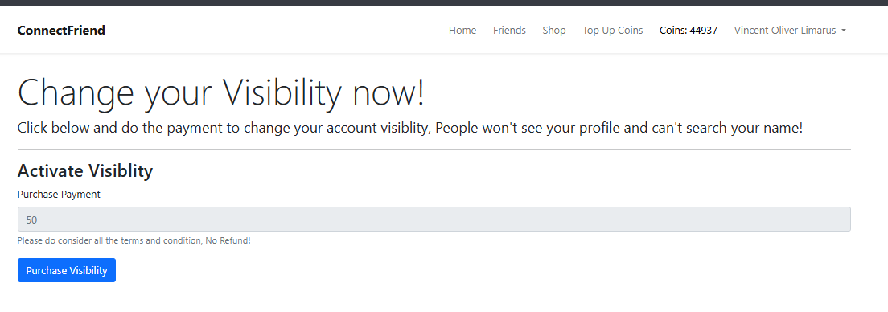

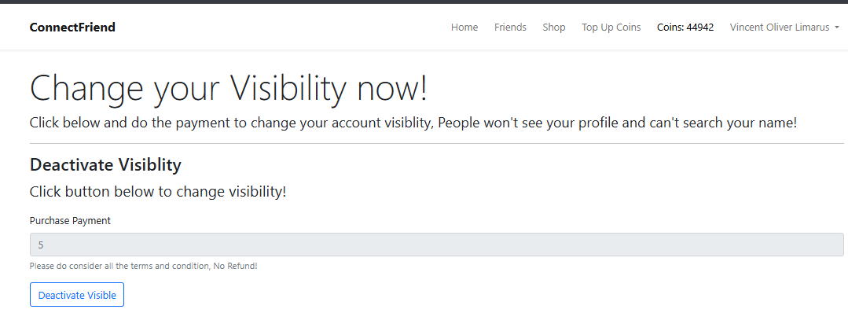

**Halo Pak, berikut link yang digunakan untuk proses pembuatan.**

1. **ERD:** [**https://drawsql.app/teams/sen-2/diagrams/connectfriend**](https://drawsql.app/teams/sen-2/diagrams/connectfriend)
2. **Github:** [**https://github.com/VincentLimarus/FinalASGWebProg-2602063711-VincentLimarus**](https://github.com/VincentLimarus/FinalASGWebProg-2602063711-VincentLimarus)

**Thankyou pak.**